
REPUBLIKA E SHQIPËRISË
BASHKIA KAMËZ

PROCESVERBAL
TAKIM ME BANORET PËR NDRYSHIMIN E EMËRTIMIT TË RRUGËS NGA
“VASIL ANDONI” NË “KEVIN LALAJ”

I mbajtur më 27.10.2024, në orën 17:00 , në takimin me banorët e Njësis Administrative Paskuqan , në lidhje me ndryshimin e emërtimit të rrugës nga “Vasil Andoni” në
“ Kevin Lalaj”.Takimi u zhvillua në ambjentet e rrugës.
Të pranishëm në takim ishin:
- Administratori i Njësis Administrative Paskuqan, Z. Eduard Bodini;
- Anëtarë të Këshillit Bashkiak të Kamëz
- Ndërlidhësit me Komunitetin
- Banorë të lagjes

Përmbledhje e dëgjimit publik:

Qëllimi i dëgjesës publike ishte shqyrtimi i kërkesës dhe rekomandimit të banorëve për ndryshimin e emërtimit të rrugës nga “Vasil Andoni” në “Kevin Lalaj”.
Gjatë kësaj dëgjese, banorët shprehën mendimet dhe sugjerimet e tyre në mënyrë konstruktive, duke dhënë mbështetje unanime për ndryshimin e propozuar. Asnjë kundërshtim nuk u paraqit nga pjesëmarrësit.Duke qenë se të gjithë banorët e pranishëm ishin në dakordësi të plotë me kërkesën për ndryshim, këto konkluzione po pasqyrohen në këtë procesverbal, me qëllim dërgimin e tyre për shqyrtim dhe miratim nga Këshilli Bashkiak i Kamzës.

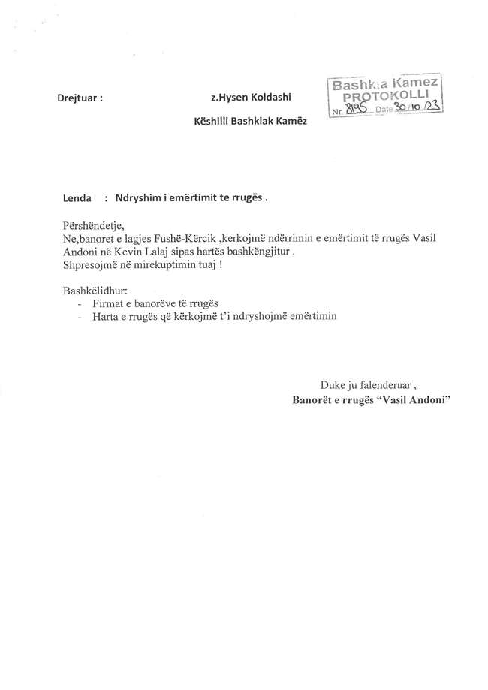
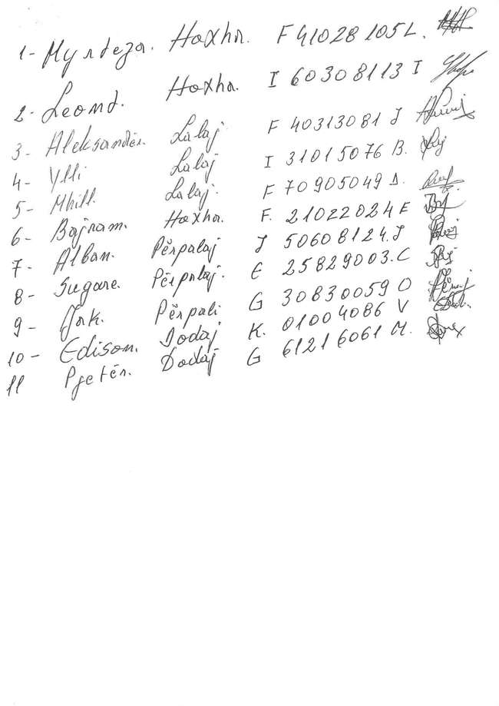
REPUBLIKA E SHQIPËRISË
BASHKIA KAMËZ

PROCESVERBAL
TAKIM ME BANORËT PËR NDRYSHIMIN E EMËRTIMIT TË RRUGËS NGA
“GRYKA RUGOVËS” NË “DENI DUKA”

I mbajtur më 19.04.2024, në orën 17:15 , në takimin me banorët e Lagjes Administrative Nr.2 , në lidhje me ndryshimin e emërtimit të rrugës nga “Gryka Rugovës ” në
“ Deni Duka”.
Takimi u zhvillua në ambjentet e rrugës.
Të pranishëm në takim ishin:
- Administratori i Lagjes Administrative Nr.2, Znj. Blerta Matraku;
- Anëtarë të Këshillit Bashkiak të Kamëz
- Ndërlidhësit me Komunitetin
- Banorë të lagjes

Përmbledhje e dëgjimit publik:

Synimi i takimit publik ishte trajtimi i kërkesës dhe propozimit të banorëve për zëvendësimin e emrit të rrugës “Gryka Rugovës” me emrin “Deni Duka”.
Gjatë kësaj seance dëgjimore, banorët paraqitën qëndrimet dhe vërejtjet e tyre, duke u shprehur njëzëri në favor të ndryshimit të emërtimit. Asnjë mendim kundërshtues nuk u shpreh nga të pranishmit.
Meqenëse të gjithë qytetarët pjesëmarrës u deklaruan në mbështetje të plotë të këtij ndryshimi, këto përfundime po pasqyrohen në këtë dokument zyrtar, me qëllim që të përcillen për vlerësim dhe miratim nga ana e Këshillit Bashkiak të Kamzës.
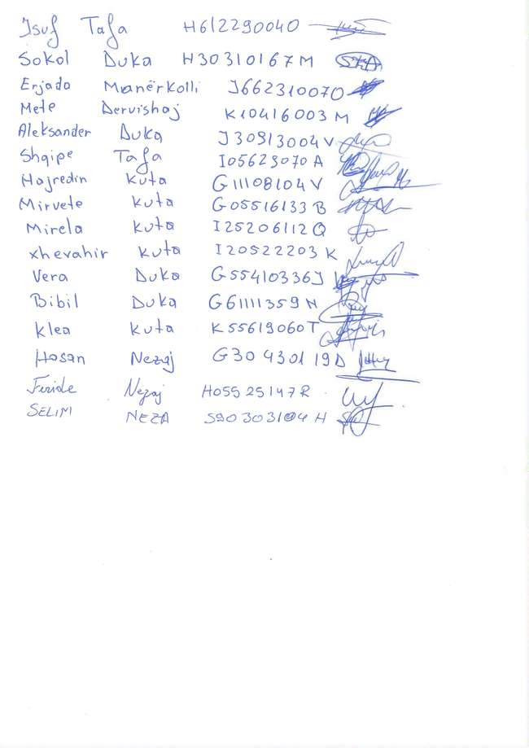

REPUBLIKA E SHQIPËRISË
BASHKIA KAMËZ

PROCESVERBAL
TAKIM ME BANORËT PËR NDRYSHIMIN E EMËRTIMIT TË RRUGËS NGA “SALI MURATI VRANISHTI ” NË “KULLAFI”

I mbajtur më 16.10.2023, në orën 16:30 , në dëgjesën me banorët e Njësisë Administrative Paskuqan , në lidhje me ndryshimin e emërtimit të rrugës nga “Sali Murati Vranishti” në “ Kullafi”.Takimi u zhvillua në ambjentet e rrugës.
Të pranishëm në takim ishin:
- Administratori Njësis Administrative Paskuqan, Eduard Bodini
- Anëtarë të Këshillit Bashkiak të Kamëz
- Ndërlidhësit me Komunitetin
- Banorë të lagjes

Përmbledhje e dëgjimit publik:

Qëllimi i dëgjesës publike ishte shqyrtimi i kërkesës dhe rekomandimit të banorëve për ndryshimin e emërimit të rrugës nga “Sali Murati Vranishti” në Kullafi”.
Duke qenë se të gjithë banorët e pranishëm ishin dakord me ndryshimin e emërimit, këto rekomandime po dokumentohen me anë të këtij procesverbali, me qëllim dërgesën e tyre tek Këshilli Bashkiak i Kamëz për shqyrtim dhe miratim.
Gjatë dëgjesës, banorët paraqitën mendimet dhe sugjerimet e tyre, dhe u shprehën unanimisht në mbështetje të ndryshimit të emërimit. Asnjë kundërshrim nuk u paraqit nga pjesëmarrësit.

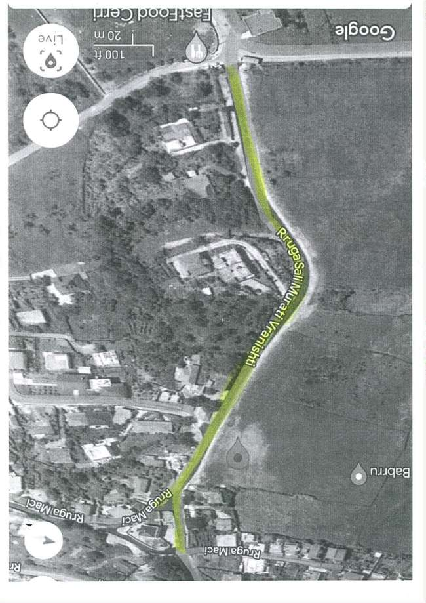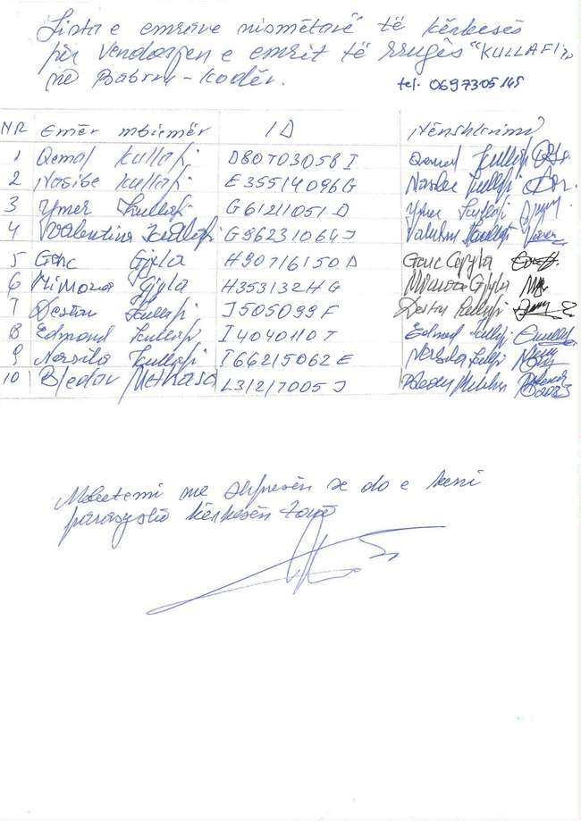
REPUBLIKA E SHQIPËRISË
BASHKIA KAMËZ

PROCESVERBAL
TAKIM ME BANORËT PËR NDRYSHIMIN E EMËRTIMIT TË RRUGËS NGA “QAZIM LIKA” NË “RAMADAN FERATI”

I mbajtur më 10.11.2023, në orën 16:30 , në takimin me banorët e Njesisë Administrative Paskuqan , në lidhje me ndryshimin e emërtimit të rrugës nga “Qazim Lika” në “Ramadan Ferati”.
Takimi u zhvillua në ambjentet e rrugës.
Të pranishëm në takim ishin:
- Kryetari i Bashkisë Kamëz Z. Rakip Suli
- Administratori i Njesisë Administrative Z. Eduart Bodini
- Kryetar i Këshillit Bashkiak Kamez, Z. Hysen Koldashi
- Ndërlidhësit me Komunitetin
- Banorë të lagjes

Përmbledhje e dëgjimit publik:
Qëllimi i dëgjesës publike ishte shqyrtimi i kërkesës dhe rekomandimit të banorëve për ndryshimin e emërimit të rrugës nga ”Qazim Lika” në “Ramadan Ferati”.
Gjatë dëgjesës publike, banorët shprehën mendimet dhe sugjerimet e tyre, duke u treguar unanimisht në mbështetje të ndryshimit të emërtimit. Asnjë kundërshtim nuk u evidentua nga pjesëmarrësit.
Duke qenë se të gjithë banorët e pranishëm ishin dakord me ndryshimin e emërtimit, këto rekomandime po dokumentohen me anë të këtij procesverbali, me qëllim dërgesën e tyre tek Këshilli Bashkiak i Kamëz për shqyrtim dhe miratim.

Bashkangjitur fotot:

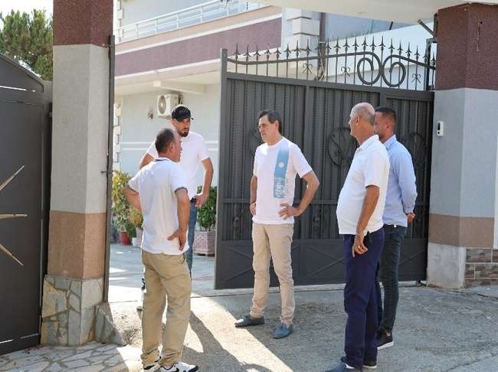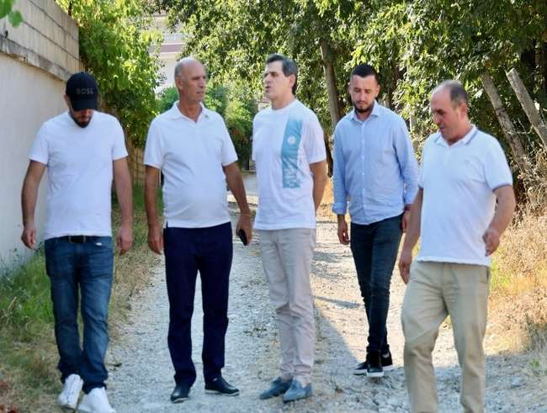

Rruga propozohet të marrë emrin e të ndjerit Ramadan Ferati, në nderim të kujtimit dhe kontributit të çmuar që ai ka dhënë ndër vite për komunitetin e kësaj lagjeje.
Figura e tij gëzon respekt dhe vlerësim të gjerë nga banorët, të cilët e kujtojnë si një qytetar shembullor dhe aktiv në jetën e përditshme të zones.

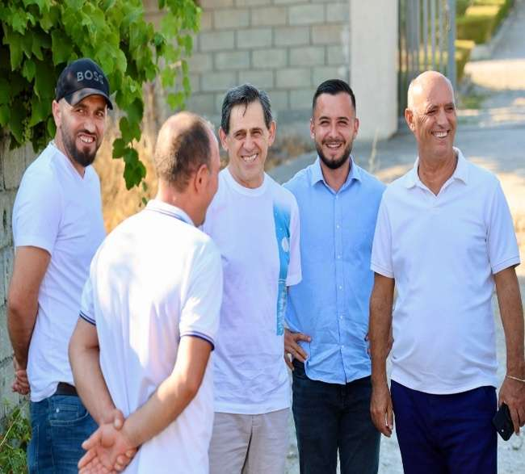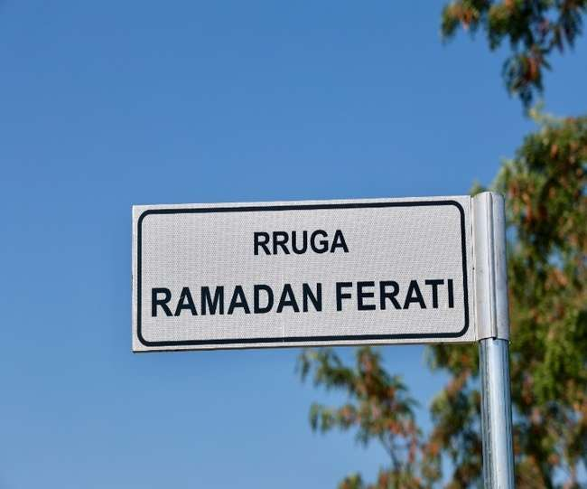

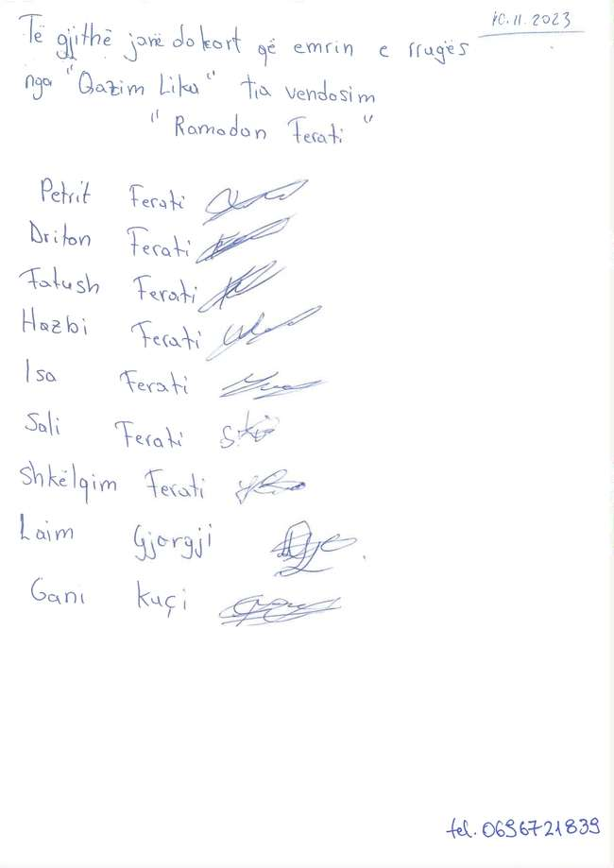
REPUBLIKA E SHQIPËRISË
BASHKIA KAMËZ

PROCESVERBAL
TAKIM ME BANORET PËR NDRYSHIMIN E EMËRTIMIT TË RRUGËS NGA “AHMET HAXHIA” NË “NEXHMEDIN LALA”

I mbajtur më 30.01.2024, në orën 16:30 , në takimin me banorët e Lagjes Administrative Nr.2 , në lidhje me ndryshimin e emërtimit të rrugës nga “Ahmet Haxhia” në “Nexhmedin Lala”.
Takimi u zhvillua në ambjentet e rrugës.
Të pranishëm në takim ishin:
- Administratori i Njësisë Administrative Paskuqan
- Anëtarë të Këshillit Bashkiak të Kamëz
- Ndërlidhësit me Komunitetin
- Banorë të lagjes

Përmbledhje e dëgjimit publik:
Qëllimi i dëgjesës publike ishte shqyrtimi i kërkesës dhe rekomandimit të banorëve për ndryshimin e emërimit të rrugës nga ”Ahmet Haxhia” në “Nexhmedin Lala”.
Gjatë dëgjesës publike, banorët shprehën mendimet dhe sugjerimet e tyre, duke u treguar unanimisht në mbështetje të ndryshimit të emërtimit. Asnjë kundërshtim nuk u evidentua nga pjesëmarrësit.
Duke qenë se të gjithë të pranishmit u shprehën pro këtij ndryshimi, rekomandimet përkatëse po pasqyrohen në këtë procesverbal, me qëllim t’i dërgohen Këshillit Bashkiak të Kamzës për shqyrtim dhe miratim.

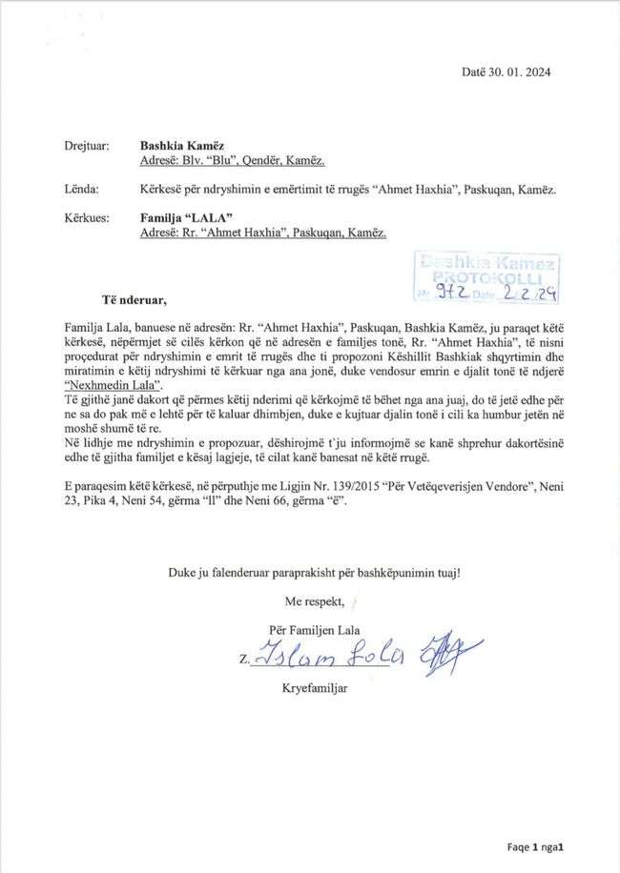
REPUBLIKA E SHQIPËRISË
BASHKIA KAMËZ

PROCESVERBAL
TAKIM ME BANORET PËR NDRYSHIMIN E EMËRTIMIT TË RRUGËS NGA “KËRÇIKËVE” NË “PRENGAJVE”

I mbajtur më 15.04.2024, në orën 16:30 , në takimin me banorët e Njesisë Administrative Paskuqan , në lidhje me ndryshimin e emërtimit të rrugës nga “Kërçikëve” në “Prengajve”.
Takimi u zhvillua në ambjentet e rrugës.
Të pranishëm në takim ishin:
- Administratori i Njesisë Administrative Paskuqan Z. Fatjon Kordhaku
- Anëtarë të Këshillit Bashkiak të Kamëz
- Ndërlidhësit me Komunitetin
- Banorë të lagjes

Përmbledhje e dëgjimit publik:
Qëllimi i dëgjesës publike ishte shqyrtimi i kërkesës dhe rekomandimit të banorëve për ndryshimin e emërimit të rrugës nga ”Kërçikëve” në “Prengajve”.
Gjatë dëgjesës publike, banorët shprehën mendimet dhe sugjerimet e tyre, duke u treguar unanimisht në mbështetje të ndryshimit të emërtimit. Asnjë kundërshtim nuk u evidentua nga pjesëmarrësit.
Duke qenë se të gjithë banorët e pranishëm ishin dakord me ndryshimin e emërtimit, këto rekomandime po dokumentohen me anë të këtij procesverbali, me qëllim dërgesën e tyre tek Këshilli Bashkiak i Kamëz për shqyrtim dhe miratim.

